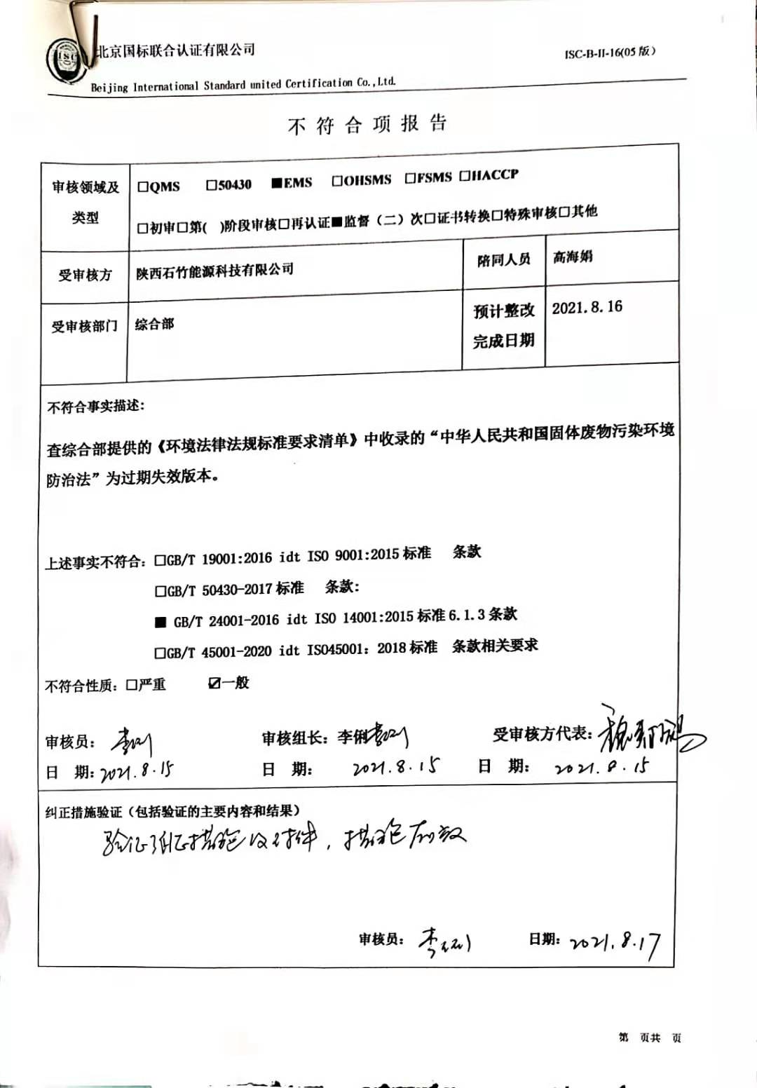不 符 合 项 报 告

|  |  |  |  |
| --- | --- | --- | --- |
| **审核领域及类型** | **□QMS** **□50430** **■EMS** **□OHSMS** **□FSMS** **□HACCP**  **□初审□第( )阶段审核****□再认证****■监督（****二）次□证书转换****□特殊审核□其他** | | |
| **受审核方** | **陕西石竹能源科技有限公司** | **陪同人员** | **高海娟** |
| **受审核部门** | **综合部** | **预计整改完成日期** | **2021.8.16** |
| **不符合事实描述:**  **查综合部提供的《环境法律法规标准要求清单》中收录的“中华人民共和国固体废物污染环境防治法”为过期失效版本。**  **上述事实不符合：****□GB/T 19001:2016 idt ISO 9001:2015标准 条款**  **□GB/T 50430-2017标准 条款:**  **■ GB/T 24001-2016 idt ISO 14001:2015标准6.1.3条款**  **□GB/T 45001-2020 idt ISO45001：2018标准 条款相关要求**  **不符合性质：□严重　　　☑一般**  **审核员：** **审核组长：****李俐 受审核方代表：**  **日 期： 日 期： 日 期：** | | | |
| **纠正措施验证（包括验证的主要内容和结果）**  **审核员： 日期：** | | | |

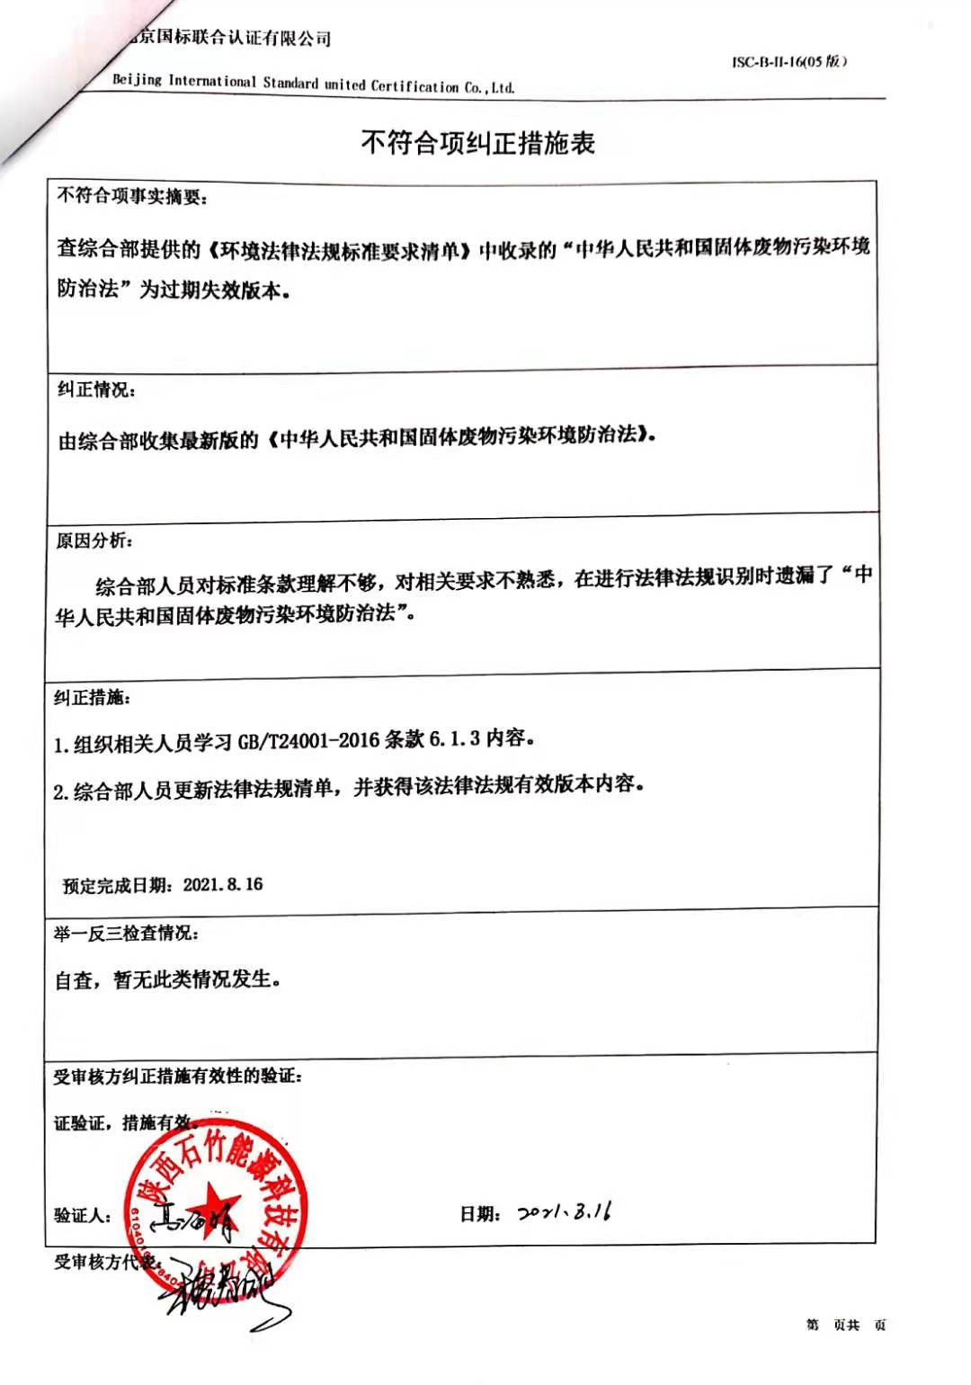不符合项纠正措施表

|  |
| --- |
| **不符合项事实摘要：**  **查综合部提供的《环境法律法规标准要求清单》中收录的“中华人民共和国固体废物污染环境防治法”为过期失效版本。** |
| **纠正情况：**  **由综合部收集最新版的《中华人民共和国固体废物污染环境防治法》。** |
| **原因分析：**  **综合部人员对标准条款理解不够，对相关要求不熟悉，在进行法律法规识别时遗漏了“中华人民共和国固体废物污染环境防治法”。** |
| **纠正措施：**  **1.组织相关人员学习GB/T24001-2016条款6.1.3内容。**  **2.综合部人员更新法律法规清单，并获得该法律法规有效版本内容。**  **预定完成日期：2021.8.16** |
| **举一反三检查情况：**  **自查，暂无此类情况发生。** |
| **受审核方纠正措施有效性的验证：**  **证验证，措施有效。**  **验证人： 日期：** |

**受审核方代表：**

